DB-MFL/C 超滤膜分离实验装置
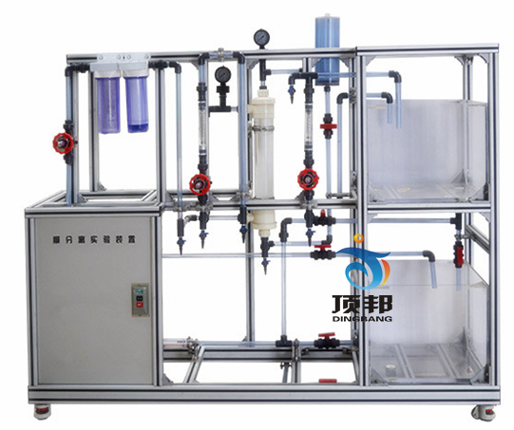

技术指标 | 说 明
装置功能 | 1、膜分离效率测定；了解膜分离的分离工艺流程。  2、通过折分膜组件，进一步理解膜组件的内部结构。  3、测定盐（溶质）的脱除率与操作压力的变化关系.
主要配置 | 原水池、滤液池、水泵、超滤组件、压力表、液体流量计、高品质铝合金型材框架。
公用设施 | 水：装置自带水箱，连接自来水。实验时由水箱循环泵送入系统，循环使用。  电：电压AC220V，功率1.0KW，标准单相三线制。每个实验室需配置1～2个接地点（安全地及信号地）。  实验物料：自来水或聚乙二醇，外配设备：分光光度计
技术参数 | 1、运行环境：温度0-40℃，相对湿度：≤90%RH，电源：电压220V；功率370W。  2、超滤膜组件：聚丙烯中孔纤维，孔径：0.01—0.3μm,孔隙率：50%-55%，截留分子量：5万,可实现无菌过滤。使用温度：44℃-73℃；最大工作压力：4Kg/cm²。  3、活性炭过滤器：规格：Φ100×400mm，过滤介质为活性炭。  4、配液池：60L，优质PP材质，底部设排尽口。  5、滤液池：优质PP材质，底部设排尽口。  6、水泵：不锈钢离心泵，功率：370W。  7、流量计：液体流量16-160L/h和10-100L/h。  8、管路：透明，壁厚≥2.5mm，透明可视材质。  9、电器：接触器、带灯开关、漏电保护空气开关。  10、外形尺寸：1400×500×1700mm（长×宽×高），外形为可移动式设计，带刹车轮，高品质铝合金型材框架，无焊接点，安装拆卸方便，水平调节支撑型脚轮。  11、工程化标识：包含设备位号、管路流向箭头及标识、阀门位号等工程化设备理念配套，使学生处于安全的实验操作环境中，学会工程化管路标识认知，培养学生工程化理念。
测控组成 | 变量 | 检测机构 | 显示机构 | 执行机构
测控组成 | 流量 | 转子流量计 | 转子流量计 | 手动阀控
测控组成 | 膜分离压力 | 指针式压力表 | 压力表就地显示 | 无

